**Escola: EMEIEF JARDIM ADELAIDE**

**Professoras: KAREN, ANGÉLICA E MARIA LUIZA**

**Ano / Turma: 1º ANO A, B, C**

**QUALQUER DÚVIDA ENTRE EM CONTATO COM SUA PROFESSORA!**

|  |  |
| --- | --- |
| **Dia da semana** | **Rotina diária: descrição das atividades** |
| **Segunda-feira**  **Data: 12/07/2021** | **HISTÓRIA:** Hoje iremos falar sobre o combate ao trabalho infantil e pintar o símbolo da campanha, o cata-vento! Acesse nosso PORTAL e/ou arquivo e vídeo explicativo que sua professora enviou no whatsapp para realizar a atividade com muita atenção.  **LEITURA DIÁRIA:** CRIANÇA NÃO TRABALHA. Disponível em <https://www.youtube.com/watch?v=lgDOXkKSobM> , acesso em 30/06/2021. |
| **Terça-feira**  **Data: 13/07/2021** | **CIÊNCIAS:** O tema da nossa aula é sobre os direitos das crianças em todas as fases da vida. Pegue o seu **Livro Buriti Mais Ciências** para realizar as atividades nas **páginas 28 e 29** (perguntas 1, 2 e 3 apenas). Acesse nosso PORTAL e/ou arquivo e vídeo explicativo que sua professora enviou no whatsapp para realizar a atividade.  **LEITURA DIÁRIA:** POEMA: OS DIREITOS DAS CRIANÇAS de Ruth Rocha. Disponível em <https://www.youtube.com/watch?v=3P3-rg8Dw0c> , acesso em 30/06/2021. |
| **Quarta-feira**  **Data: 14/07/2021** | **GEOGRAFIA:** Vamos falar sobre o respeito a todas as crianças no seu **Livro Buriti Mais Geografia nas páginas 16 e 17.** Na página 16 (responder a pergunta 1 em áudio) e 17 (responder em áudio no whatsapp para sua professora). Acesse nosso PORTAL e/ou arquivo e vídeo explicativo que sua professora enviou no whatsapp para realizar a atividade.  **LEITURA DIÁRIA:** RESPEITO É BOM. Disponível em <https://www.youtube.com/watch?v=rBfAeuuWmgQ> , acesso em 30/06/2021. |
| **Quinta-feira**  **Data: 15/07/2021** | **PORTUGUÊS:** Aprender com as letras é muito divertido! Acesse nosso PORTAL e/ou arquivo e vídeo explicativo que sua professora enviou no whatsapp para realizar a atividade.  **LEITURA DIÁRIA:** APRENDENDO A FORMAR PALAVRAS USANDO AS SÍLABAS DO ALFABETO. Disponível em <https://www.youtube.com/watch?v=x8m-3eoCNn0> , acesso em 01/07/2021. |
| **Sexta-feira**  **Data: 16/07/2021** | **MATEMÁTICA:** Contando também aprendemos, vamos lá? Acesse nosso PORTAL e/ou arquivo e vídeo explicativo que sua professora enviou no whatsapp para realizar a atividade.  **LEITURA DIÁRIA:** TURMA DA MÔNICA: RESPEITO E TOLERÂNCIA! Disponível em <https://www.youtube.com/watch?v=sDWQ-QuSXXQ> , acesso em 01/07/2021. |

EMEIEF JARDIM ADELAIDE

NOME:__________________________________________________________________

TURMA: 1º ANO ______ PROFESSORA: __________________________________

**ATIVIDADES DE 12 À 16 DE JULHO DE 2021**



ESCREVA EM SEU CADERNO **“ATIVIDADES DE 12 À 16 DE JULHO DE 2021”**. NÃO PRECISA COPIAR A PERGUNTA NO CADERNO, COLOQUE APENAS O NÚMERO DA PERGUNTA E RESPONDA DE ACORDO COM O QUE FOR PEDIDO OU RESPONDA NA FOLHINHA IMPRESSA.

IMAGEM DISPONÍVEL EM <https://br.pinterest.com/pin/825636544174807455/>, ACESSO EM 30/06/2021.

**DIA 12/07/2021 (SEGUNDA-FEIRA)**

**HISTÓRIA**



LEITURA EM FAMÍLIA OU ACOMPANHE A LEITURA NO VÍDEO QUE SUA PROFESSORA IRÁ ENVIAR NO WHATSAPP.

**NO DIA 12 DE JUNHO NO BRASIL E NO MUNDO É O DIA MUNDIAL CONTRA O TRABALHO INFANTIL.** O TRABALHO INFANTIL, INFELIZMENTE AINDA É UMA REALIDADE PARA MILHARES DE CRIANÇAS E ADOLESCENTES NO BRASIL QUE SÃO IMPEDIDOS DE VIVENCIAR SUA INFÂNCIA. TODA CRIANÇA E ADOLESCENTE TEM DIREITO À VIDA E À SAÚDE, À LIBERDADE, O RESPEITO E DIGNIDADE, À FAMÍLIA, À EDUCAÇÃO, À CULTURA, ESPORTE E LAZER, ENTRE OUTROS DIREITOS.

O SÍMBOLO DA CAMPANHA E DA LUTA CONTRA O TRABALHO INFANTIL É O **CATA-VENTO DE CINCO PONTAS COLORIDAS.** AS CORES SÃO: **AMARELO – VERMELHO – LARANJA – VERDE – AZUL.**

**VEJAM UM EXEMPLO ABAIXO:**

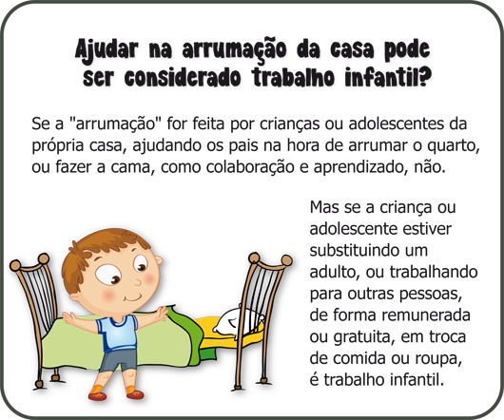

IMAGEM DISPONÍVEL EM: <http://www.trt12.jus.br/portal/areas/ascom/extranet/Trabalho%20Infantil/d_resposta_05.jsp> (ACESSO EM 01/07/2021)

TEM MUITAS CRIANÇAS E ADOLESCENTES QUE FAZEM TRABALHO DE GENTE GRANDE ANTES DO TEMPO. CRIANÇAS E ADOLESCENTES TEM DIREITO A UMA INFÂNCIA COMPLETA.

**CLIQUE NO LINK PARA ASSISTIR COM SUA FAMÍLIA UM VÍDEO QUE FALA SOBRE O TRABALHO INFANTIL:**

[**https://www.youtube.com/watch?v=_oeYCEYpaRo&t=104s**](https://www.youtube.com/watch?v=_oeYCEYpaRo&t=104s)

(ACESSO EM 30/06/2021)

1 – VAMOS PINTAR O SÍMBOLO DA CAMPANHA, O CATA-VENTO? SÃO CINCO PONTAS COLORIDAS, AS CORES SÃO: AMARELO, VERMELHO, LARANJA, VERDE E AZUL.



FONTE E IMAGEM DISPONÍVEL EM: <https://fnpeti.org.br/>, <http://blog.mds.gov.br/redesuas/wp-content/uploads/2017/05/12-de-junho.jpg>, ACESSO EM 30/06/2021.

**TIREM FOTOS DAS ATIVIDADES DA FOLHINHA IMPRESSA (OU CADERNO) E ENVIEM NO WHATSAPP DA SUA PROFESSORA PARA CORREÇÃO 😊**

**ASSISTA AO VÍDEO QUE SUA PROFESSORA IRÁ ENVIAR NO WHATSAPP PARA REALIZAR A ATIVIDADE 😊**

**LEITURA DIÁRIA:** HOJE É UM VÍDEO MUSICAL MUITO LEGAL, CHAMA-SE **“CRIANÇA NÃO TRABALHA”**. CLIQUE NO LINK PARA ASSISTIR:

<https://www.youtube.com/watch?v=lgDOXkKSobM>

(ACESSO EM 30/06/2021)

**DIA 13/07/2021 (TERÇA-FEIRA)**

**CIÊNCIAS**

**DIREITO EM TODAS AS FASES DA VIDA** – EM TODAS AS FASES DA VIDA AS PESSOAS TÊM DIREITOS PARA GARANTIR SEU BEM-ESTAR. VAMOS APRENDER MAIS SOBRE ISSO? PEGUE O SEU **LIVRO BURITI MAIS CIÊNCIAS NAS PÁGINAS 28 E 29** PARA REALIZAR AS ATIVIDADES.

**NA PÁGINA 28:** REALIZAR A LEITURA DO TEXTO COM A AJUDA DE UM ADULTO.

**NA PÁGINA 29:** RESPONDER AS PERGUNTAS 1 E 2 NO LIVRO. A PERGUNTA 3 RESPONDER NO LIVRO E EM ÁUDIO PARA SUA PROFESSORA NO WHATSAPP. JÁ A PERGUNTA 4 NÃO É PARA FAZER.

**TIREM UMA FOTO DA ATIVIDADE DO LIVRO E ENVIEM NO WHATSAPP DA SUA PROFESSORA PARA CORREÇÃO 😊**

**ASSISTA AO VÍDEO QUE SUA PROFESSORA IRÁ ENVIAR NO WHATSAPP PARA REALIZAR A ATIVIDADE 😊**

**LEITURA DIÁRIA:** A HISTÓRIA DE HOJE É UM POEMA DE RUTH ROCHA, CHAMA-SE **“OS DIREITOS DAS CRIANÇAS.”** CLIQUE NO LINK PARA ASSISTIR:

<https://www.youtube.com/watch?v=3P3-rg8Dw0c>

(ACESSO EM 30/06/2021)

**DIA 14/07/2021 (QUARTA-FEIRA)**

**GEOGRAFIA**

**O RESPEITO A TODAS AS CRIANÇAS –** NO BAÚ DE TESOUROS DE CADA CRIANÇA NO MUNDO INTEIRO DEVE TER...



**PAZ AMOR**

**CARINHO AMIZADE**

**ESPERANÇA**

**PROTEÇÃO RESPEITO**

IMAGEM DISPONÍVEL EM:

<https://br.freepik.com/vetores-premium/coracao-saindo-do-bau-do-tesouro_2227028.htm>, ACESSO EM 30/06/2021.

TODAS AS CRIANÇAS MERECEM RESPEITO. VAMOS APRENDER MAIS COM O NOSSO **LIVRO BURITI MAIS GEOGRAFIA** **NAS PÁGINAS 16 E 17?**

**NA PÁGINA 16:** COM A AJUDA DE UM ADULTO REALIZAR A LEITURA DO TEXTO E RESPONDER A PERGUNTA 1 EM ÁUDIO NO WHATSAPP PARA A SUA PROFESSORA.

**NA PÁGINA 17:** RESPONDER A PERGUNTA 2 EM ÁUDIO NO WHATSAPP PARA A SUA PROFESSORA. A PERGUNTA 3 NÃO É PARA FAZER.

**ENVIE ÁUDIOS NO WHATSAPP DA SUA PROFESSORA PARA RESPONDER AS ATIVIDADES DO LIVRO.**

**ASSISTA AO VÍDEO QUE SUA PROFESSORA IRÁ ENVIAR NO WHATSAPP PARA REALIZAR A ATIVIDADE 😊**

**LEITURA DIÁRIA:** VAMOS ASSISTIR UM VÍDEO MUSICAL BEM LEGAL QUE FALA SOBRE O RESPEITO? CHAMA-SE **“RESPEITO É BOM.”** CLIQUE NO LINK PARA ASSISTIR:

<https://www.youtube.com/watch?v=rBfAeuuWmgQ>

(ACESSO EM 30/06/2021)

**DIA 15/07/2021 (QUINTA-FEIRA)**

**PORTUGUÊS**

1 – FAÇA A LEITURA DO ALFABETO E DEPOIS PINTE AS VOGAIS (**A – E – I – O – U**) DE VERMELHO:

|  |  |  |  |  |  |  |
| --- | --- | --- | --- | --- | --- | --- |
| **A** | **B** | **C** | **D** | **E** | **F** | **G** |
| **H** | **I** | **J** | **K** | **L** | **M** | **N** |
| **O** | **P** | **Q** | **R** | **S** | **T** | **U** |
| **V** | **W** | **X** | **Y** | **Z** |

2 – OBSERVE AS FIGURAS ABAIXO. EM SEGUIDA PINTE A LETRA INICIAL DE CADA FIGURA. UMA DICA: FALE O NOME DA FIGURA EM VOZ ALTA E ATRAVÉS DO SOM VOCÊ IRÁ DESCOBRIR A LETRINHA QUE COMEÇA CADA UMA 😊

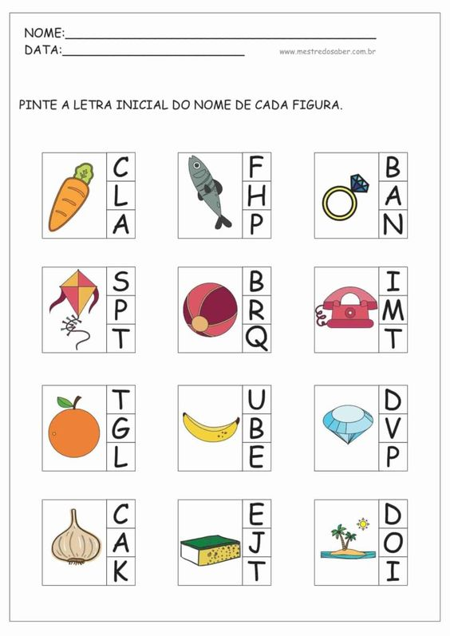

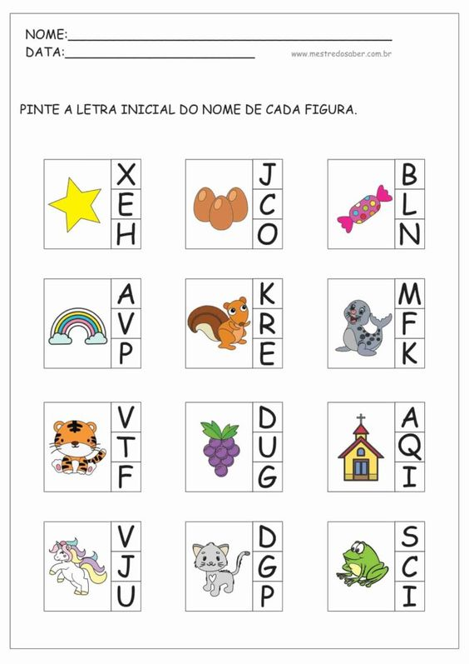

IMAGEM DISPONÍVEL EM: <https://br.pinterest.com/pin/596727019365447873/> (ACESSO EM 01/07/2021).

3 – OBSERVE OS DESENHOS ABAIXO.

CADA DESENHO TEM O SEU NOME, MAS TEM LETRINHAS QUE ESTÃO FALTANDO! PRECISAMOS COMPLETAR AS PALAVRINHAS COM AS LETRAS QUE FALTAM.

DICA DA PRÔ: FALE O NOME DE CADA DESENHO EM VOZ ALTA E ATRAVÉS DO SOM TENTE DESCOBRIR AS LETRINHAS QUE ESTÃO FALTANDO 😊

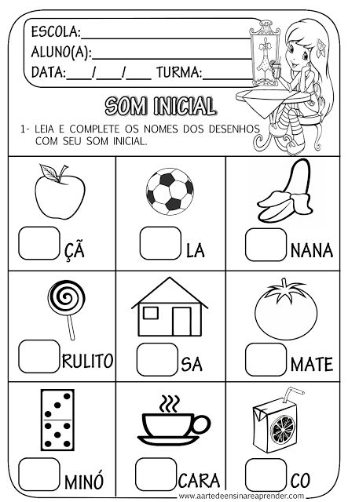

IMAGEM DISPONÍVEL EM: <https://br.pinterest.com/pin/335025659764503562/> (ACESSO EM 01/07/2021)

**TIREM FOTOS DAS ATIVIDADES DA FOLHINHA IMPRESSA (OU CADERNO) E ENVIEM NO WHATSAPP DA SUA PROFESSORA PARA CORREÇÃO 😊**

**ASSISTA AO VÍDEO QUE SUA PROFESSORA IRÁ ENVIAR NO WHATSAPP PARA REALIZAR A ATIVIDADE 😊**

**LEITURA DIÁRIA:** QUE TAL ASSISTIR UM VÍDEO MUITO DIVERTIDO PARA APRENDER A FORMAR PALAVRINHAS? CHAMA-SE **“APRENDENDO A FORMAR PALAVRAS USANDO AS SÍLABAS DO ALFABETO”.** CLIQUE NO LINK PARA ASSISTIR:

<https://www.youtube.com/watch?v=x8m-3eoCNn0> (ACESSO EM 01/07/2021).

**DIA 16/07/2021 (SEXTA-FEIRA)**

**MATEMÁTICA**

1 – VAMOS CONTAR OS NÚMEROS ATÉ 50 COM MUITA ATENÇÃO.

DICA DA PRÔ: ASSISTA AO VÍDEO PARA ACOMPANHAR A CONTAGEM DOS NÚMEROS!



**CLIQUE AQUI:** <https://www.youtube.com/watch?v=u82pFYPVZb4>

(ACESSO EM 01/07/2021)

|  |  |  |  |  |  |  |  |  |  |
| --- | --- | --- | --- | --- | --- | --- | --- | --- | --- |
| **0** | **1** | **2** | **3** | **4** | **5** | **6** | **7** | **8** | **9** |
| **10** | **11** | **12** | **13** | **14** | **15** | **16** | **17** | **18** | **19** |
| **20** | **21** | **22** | **23** | **24** | **25** | **26** | **27** | **28** | **29** |
| **30** | **31** | **32** | **33** | **34** | **35** | **36** | **37** | **38** | **39** |
| **40** | **41** | **42** | **43** | **44** | **45** | **46** | **47** | **48** | **49** |
| **50** |

2 – ANA JULIA TEM UMA COLEÇÃO DE LACINHOS. SUA IRMÃ MARIA EDUARDA TAMBÉM TEM UMA COLEÇÃO DE LACINHOS.

CONTE QUANTOS LACINHOS CADA UMA TEM E REGISTRE O NUMERAL.

|  |  |
| --- | --- |
| Desenhos de Laço 8 para colorirDesenhos de Laço 8 para colorirDesenhos de Laço 8 para colorir  Desenhos de Laço 8 para colorirDesenhos de Laço 8 para colorirDesenhos de Laço 8 para colorir  Desenhos de Laço 8 para colorirDesenhos de Laço 8 para colorirDesenhos de Laço 8 para colorir  Desenhos de Laço 8 para colorir | Desenhos de Laço 8 para colorirDesenhos de Laço 8 para colorirDesenhos de Laço 8 para colorir  Desenhos de Laço 8 para colorirDesenhos de Laço 8 para colorirDesenhos de Laço 8 para colorir  Desenhos de Laço 8 para colorirDesenhos de Laço 8 para colorirDesenhos de Laço 8 para colorir  Desenhos de Laço 8 para colorirDesenhos de Laço 8 para colorir |
| **ANA JULIA TEM ______ LACINHOS.** | **MARIA EDUARDA TEM ______ LACINHOS.** |

QUANTOS LACINHOS AS DUAS IRMÃS POSSUEM JUNTAS? PRECISAMOS CONTAR TODOS OS LACINHOS, VAMOS LÁ?

**ANA JULIA E MARIA EDUARDA POSSUEM JUNTAS _______ LACINHOS.**

3 – RESOLVA AS CONTINHAS DE ADIÇÃO COM MUITA DEDICAÇÃO.

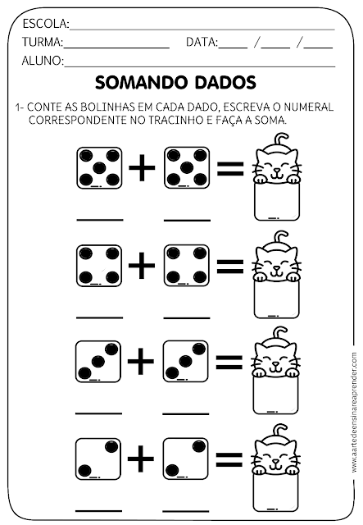



IMAGEM DISPONÍVEL EM:

<https://www.aartedeensinareaprender.com/2020/01/atividade-pronta-adicao-com-dados.html> (ACESSO EM 01/07/2021)

**TIREM FOTOS DAS ATIVIDADES E ENVIEM NO WHATSAPP DA SUA PROFESSORA PARA CORREÇÃO 😊**

**ASSISTA AO VÍDEO QUE SUA PROFESSORA IRÁ ENVIAR NO WHATSAPP PARA REALIZAR A ATIVIDADE 😊**

**LEITURA DIÁRIA:** A HISTÓRIA DE HOJE FALA SOBRE TER RESPEITO COM TODAS AS PESSOAS. CHAMA-SE **“TURMA DA MÔNICA: RESPEITO E TOLERÂNCIA!”.** CLIQUE NO LINK PARA ASSISTIR:

<https://www.youtube.com/watch?v=sDWQ-QuSXXQ>

(ACESSO EM 01/07/2021)